Cập nhật hệ thống

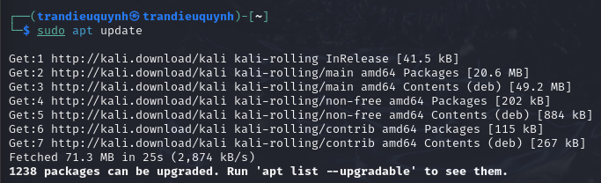

Cài đặt OpenVAS

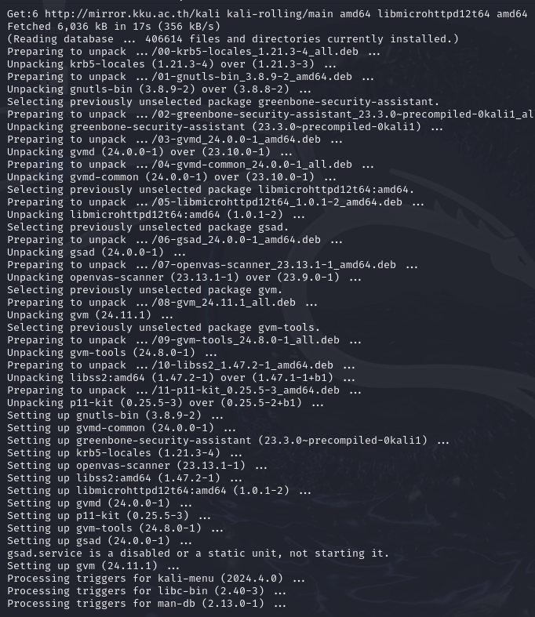

Cập nhật dữ liệu quét (Feed Sync)

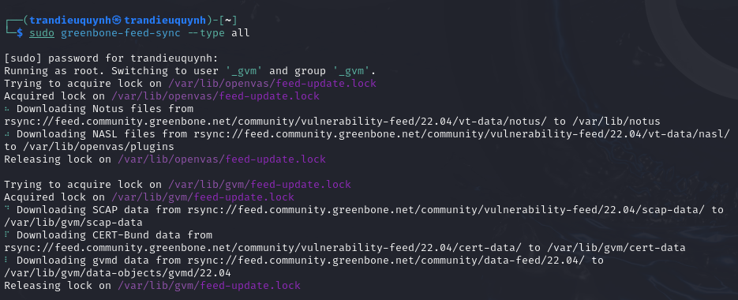

Để cập nhật từng phần riêng lẻ:

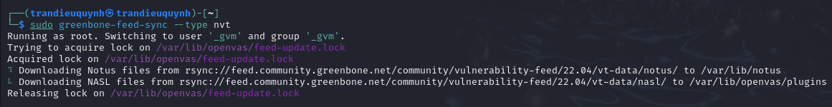

sudo greenbone-feed-sync --type nvt

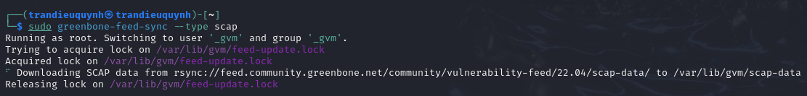

sudo greenbone-feed-sync --type scap

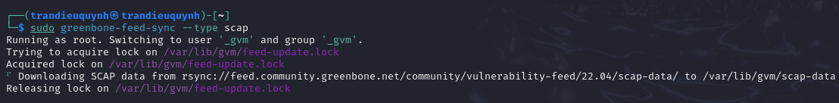

sudo greenbone-feed-sync --type cert

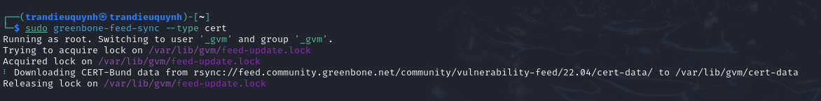

Khởi động dịch vụ OpenVAS

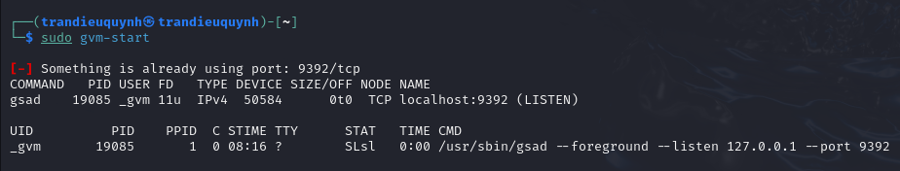

Kiểm tra trạng thái

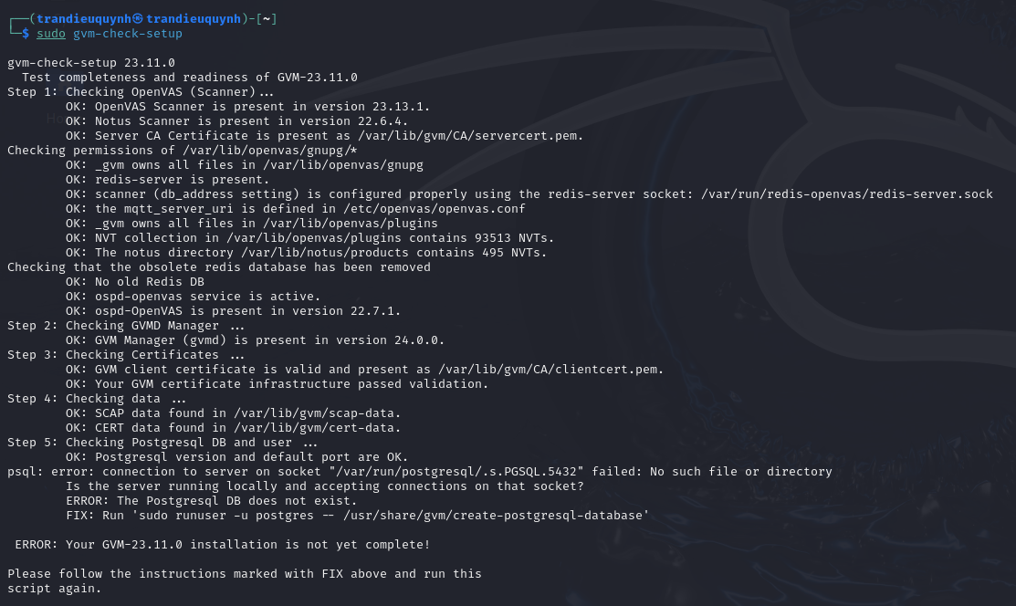

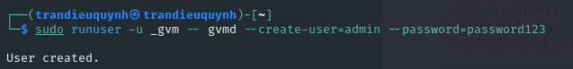

Sử dụng OpenVAS/GVM trên Kali Linux

https://127.0.0.1:9392

